Reconnaître une situation de proportionnalité :
 | Situations : | VRAI | FAUX
A | 1 bouteilles de soda coûte 2 €. 4 bouteilles de soda coûtent 8 €.  Il y a parfois des promotions, mais plus on achète, plus on paie ! | X
B | A 10 ans, Luc mesure 1 m et 30 cm . Quand il aura 20 ans, il mesurera le double.  Mesurer 2 m 60, est-ce possible ??? |  | X
C | Une voiture consomme 5 litres d’essence pour faire 100 km.  Cette voiture consommera 15 litres d’essence pour faire 300 km  Oui, on roule 3 fois plus longtemps, donc on consomme 3 fois plus. | X
D | Je donne 1 ordinateur pour 1 groupe de 3 élèves.Je dois prévoir 8 ordinateurs pour 24 élèves.  24 = 3 x 8 (toujours les tables!!!) Sinon, certains râleront !:):):) | X
E | Kylian Mbappé a marqué 2 buts en 10 minutes. Il marquera 6 buts en une demi-heure.  Et sur un match de 90 minutes, 9 x 2 = 18 buts ??? Trop fort |  | X
F | L’entraîneur prévoit 2 ballons pour 1 équipe de 5 joueurs. Il lui faut donc 4 ballons pour 10 joueurs.  10 joueurs = 2 équipes de 5. 2 ballons pour chacune des 2 équipes | X
G | Plus un exercice est long, plus il est difficile.  Nous savons tous que ce n’est pas forcément vrai ! |  | X

2 ) Appliquer la proportionnalité.
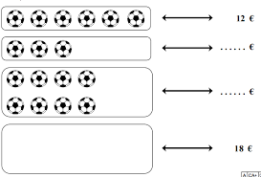
=> 12 € Ce premier cadre (6 ballons=> 12 €) nous indique que 1 ballon => 2 €

R = 6 € 3 est la moitié de 6. Donc le prix sera aussi la moitié.
S = 16 € 8 ballons à 2 € pièce ( ça veut dire « chacun ») 8 x 2 = 16
T = 9 ballons 18 € = ? x 2€ Si tu connais les tables, c’est trop facile !
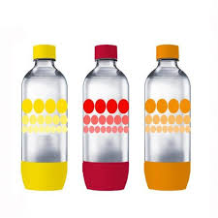
1 lot coûte 5 €

X = 20 € 12 bouteilles, c’est 4 lots de 3 bouteilles. 4 lots x 5 € chaque lot = 20 €…..
Y =25 € 15 bouteilles, c’est 5 lots de 3 bouteilles. 5 lots x 5 € chaque lot = 25 €
Z = 4 lots 20 € = ? lots x 5 € Amateur(trice) des tables, c’est lumineux.

3 ) Compléter un tableau de proportionnalité :
  Nombre de bouquets | 1 | 2 | 4 | 6 | 10
Nombre de tulipes | 6 | 12 | 24 | 36 | 60
Nombre de narcisses | 8 | 16 | 32 | 48 | 80
36, c’est 6 x 6 : dans cette colonne, il y a donc 6 fois plus de bouquets, et 6 fois plus de narcisses. 6 x 8 = 48
Même démarche en observant 8 et 80 : on trouve un « coefficient » x 10 Donc, 10 bouquets….

Menu gourmand Correction Maths Explicite n° 1 p 176
Tout le monde peut lire, pour essayer de comprendre...
A) 3 œufs pour 12 gaufres :
- Le double pour 24 gaufres (24 = 2 x 12 ) : double de 3 = 6 œufs
- Le tiers pour 4 gaufres ( 4 = 12 : 3): tiers de 3 = 1 œuf.
B ) 8 vis pèsent 56 g :
Je peux choisir de passer par l’unité : je cherche le poids de 1 vis >> 56 : 8 = 7 >> 1 vis pèse 7 g
Ainsi 2 vis pèsent 14 g ( le double) et 80 vis pèsent 560 g , c’est à dire 10 fois plus.
C ) L’escargot met 10 minutes pour faire 60 cm :
- 3 m = 300 cm = 5 x 60 cm Il parcourt une distance 5 fois plus grande, donc il mettra 5 fois plus de temps.
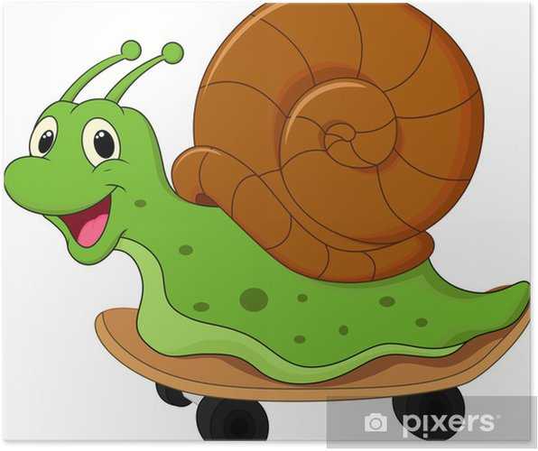
5 x 10 min = 50 min. Il mettra 50 minutes pour faire 3 mètres .
10 minutes pour 60 cm : en 1 minute il parcourt 6 cm. 1 minute = 60 secondes.
Donc en 60 secondes, il parcourt 6 cm. Il faut donc 10 secondes pour 1 cm !!
Regarde dans ton jardin pour vérifier… prends ton temps !!!!!!!!

